L’HOPITAL TRANSFRONTALIER DE CERDAGNE : UN AMENAGEMENT AU SERVICE DU TERRITOIRE

Question :
Comment l’hôpital transfrontalier de Cerdagne vient-il en aide de ce territoire de moyenne montagne ?

La Cerdagne
La Cerdagne est une région naturelle constituée d’un plateau de moyenne montagne, partagée entre la France et l’Espagne, d’une altitude moyenne de 1200 mètres. Avec une densité moyenne de 25 habitants au km², la région est l’une des plus faiblement peuplée d’Europe occidentale. Selon les définitions de l’Insee, la Cerdagne ne possède qu’une seule ville, Puigcerdà, avec environ 10 000 habitants. Son économie est essentiellement tournée vers le tourisme, l’agriculture et les soins à la personne.
En tant que territoire faiblement peuplé et d’une économie peu créatrice d’emplois, la Cerdagne reçoit des aides de l’Etat et de l’Union européenne pour son développement.

Document 1 : L’hôpital transfrontalier franco-espagnol de Cerdagne à Puigcerdà.

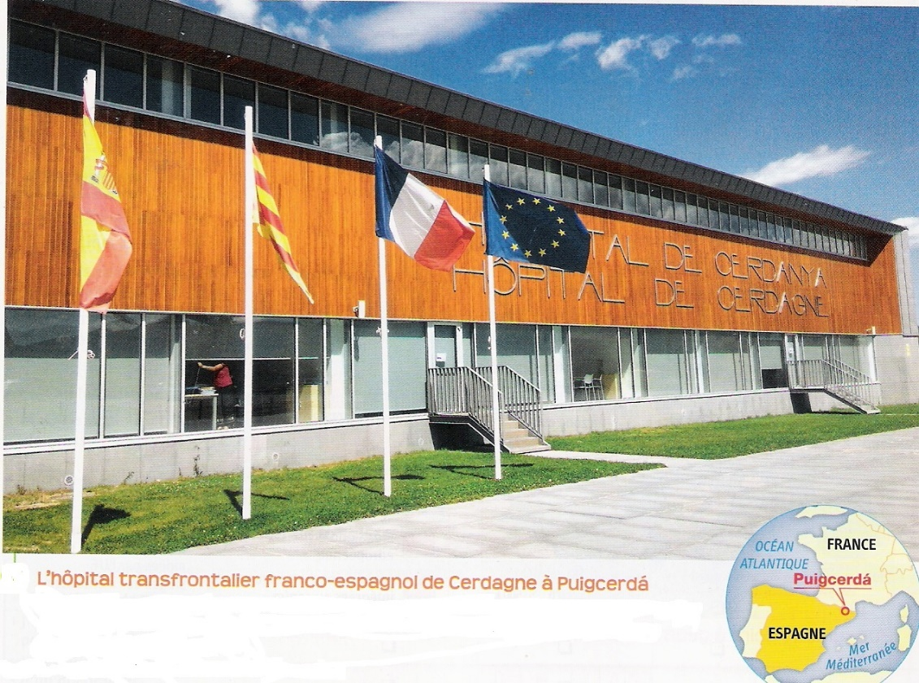
Les populations française et espagnole n’atteignent pas séparément la taille nécessaire pour justifier la construction de deux hôpitaux. Avec le soutien de l’Union européenne, cet hôpital transfrontalier a ouvert ses portes en 2014. Il s’agit du premier hôpital transfrontalier en Europe, financé en grande partie par le FEDER*.

FEDER : (fonds européen de développement économique et régional) : organisme qui répartit les subventions européennes destinées à réduire les déséquilibres régionaux.

Document 2 : Un financement collectif  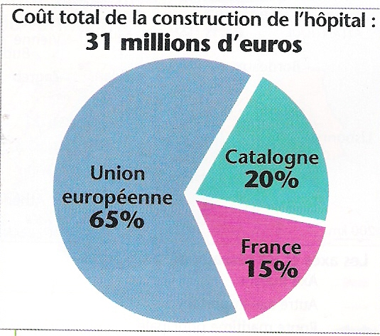 | Document 3 : Le premier hôpital transfrontalier en Europe  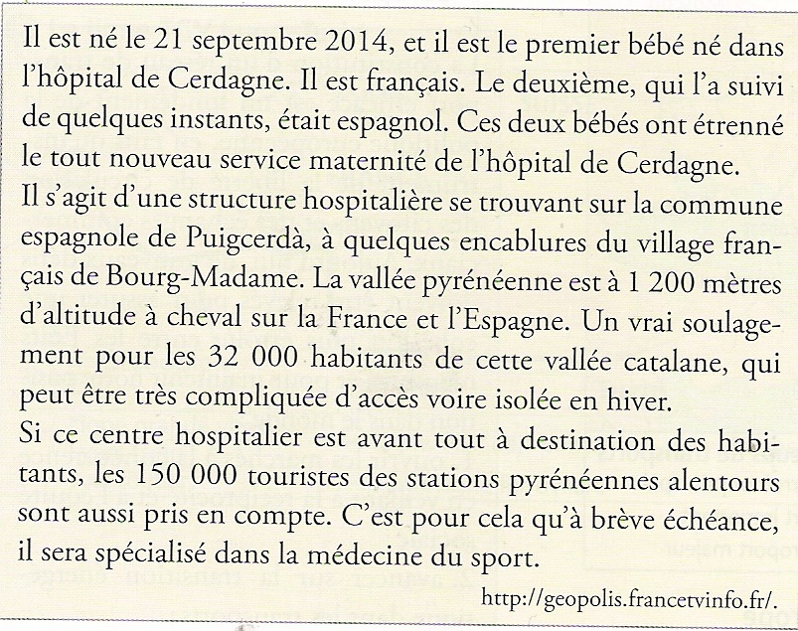

I. Les caractéristiques et les enjeux de cet aménagement :

1. Document 1. Localisez précisément l’hôpital. Quand a-t-il ouvert ses portes ?
2. Introduction, documents 1 et 3. Caractérisez le territoire où se trouve l’hôpital (milieu naturel, situation démographique, économique…)
3. Documents 1 et 2. Identifiez les différents acteurs qui participent au projet.
4. Document 1. Pour quelle raison, l’Union européenne a-t-elle financé la construction de cet hôpital ?
5. Tous les documents. Quels avantages en tirent les habitants ?
6. Selon vous, les objectifs sont-ils atteints ?

II. Cet aménagement remplit-il ses objectifs ?

Menez l’enquête !

Imaginez que vous avez participé à la mise en œuvre de l’installation de l’hôpital, vous souhaitez savoir si cet aménagement répond à ses objectifs initiaux (dynamiser un territoire, répondre aux besoins d’une population).
Vous allez mener une enquête auprès des populations locales.

Déroulement du travail :
1. Par groupe de 3 groupes, réfléchissez à 5 questions à poser pour votre enquête.
2. Interrogez 6 personnes majeures (3 femmes, 3 hommes, d’âges différents)
3. Mettez en commun vos réponses en complétant le document distribué par le professeur
4. Venez au tableau présenter les résultats de votre enquête.

